 | JURNAL SIMASI  p-ISSN 2798-835X (Print) e-ISSN 2798-8341 (Online)  Journal Page is available to http://simasi.lppmbinabangsa.id/index.php/home | 

STUDI DESAIN DAN EVALUASI KINERJA PROTOTIPE SISTEM DONASI TERDESENTRALISASI HIBRIDA

MENGGUNAKAN PAILLIER DAN ZK-SNARK GROTH16 (TRUSTGIVE)

Dimas Setiawan¹, Alam Rahmatulloh²
1,2 Program Studi Informatika, Fakultas Teknik, Universitas Siliwangi, Tasikmalaya, Indonesia
Email: dimaasadjy@gmail.com¹, alam@unsil.ac.id²

ABSTRACT
Public philanthropic platforms face a persistent tension between public auditability and donors' financial privacy. While blockchain ledgers offer tamper-resistant donation records, publishing plaintext donation amounts triggers financial profiling and deanonymization risks. This paper presents the design and empirical evaluation of TrustGive, a hybrid decentralized donation prototype integrating Paillier Additive Homomorphic Encryption (AHE), Groth16 zk-SNARK, and Ethereum smart contracts. Individual donations are encrypted off-chain via Paillier and aggregated through modular multiplication, while range validity is verified on-chain via zero-knowledge proofs over the BN254 curve without exposing plaintext values. Empirical evaluations on the prototype show that standalone Groth16 verification consumes 225,035 gas, while on-chain recording under the current decimal string payload consumes 1,481,690 gas (959,421 gas for binary and 613,607 gas for compact payloads, optimizable to ~270,000 gas via event logs). Off-chain addition takes 0.035 ms and proof generation requires 1.35 s, achieving a sequential end-to-end latency of ~3.45 s under a delegated honest-but-curious server model.
Keywords: Decentralized Donation, Paillier Homomorphic Encryption, zk-SNARK, Groth16, Smart Contract, Blockchain Privacy, Threat Model.

ABSTRAK
Platform filantropi publik menghadapi ketegangan antara transparansi audit publik dan privasi finansial donatur. Pencatatan transaksi pada blockchain publik menyediakan auditabilitas permanen, namun memublikasikan nominal donasi secara terbuka (plaintext) memicu risiko pemrofilan finansial dan deanonimisasi. Penelitian ini menyajikan perancangan dan evaluasi kinerja TrustGive, prototipe sistem donasi terdesentralisasi hibrida yang mengintegrasikan Additive Homomorphic Encryption (AHE) Paillier, zk-SNARK Groth16, dan kontrak pintar Ethereum. Nilai donasi dienkripsi secara off-chain dengan Paillier dan diakumulasikan melalui perkalian modular, sedangkan keabsahan nominal diverifikasi secara on-chain menggunakan bukti ZK pada kurva BN254 tanpa membocorkan nilai rahasia. Pengujian empiris pada prototipe menunjukkan verifikasi Groth16 mandiri mengonsumsi 225.035 gas, sedangkan pencatatan on-chain dengan muatan string desimal saat ini memerlukan 1.481.690 gas (959.421 gas untuk muatan biner dan 613.607 gas untuk muatan ringkas, dengan proyeksi ~270.000 gas via event log). Agregasi off-chain memerlukan 0,035 ms dan pembentukan bukti ZK 1,35 detik, menghasilkan estimasi latensi sekuensial end-to-end ~3,45 detik di bawah model server terdelegasi honest-but-curious.
Kata kunci: Donasi Terdesentralisasi, Enkripsi Homomorfik Paillier, zk-SNARK, Groth16, Kontrak Pintar, Privasi Blockchain, Model Ancaman.

PENDAHULUAN
Aktivitas filantropi dan penggalangan dana publik (crowdfunding) berbasis digital telah berkembang pesat sebagai instrumen redistribusi sumber daya sosial ekonomi masyarakat modern (Unsal, 2025). Kendati demikian, sektor filantropi konvensional secara konsisten menghadapi krisis kepercayaan publik (trust deficit) yang diakibatkan oleh kurangnya transparansi pencatatan, tingginya biaya perantara administratif, serta kerentanan manipulasi pelaporan keuangan oleh entitas pengelola terpusat (Nairi dkk., 2024). Munculnya teknologi buku besar terdistribusi (distributed ledger technology / blockchain) menawarkan paradigma baru dalam akuntabilitas donasi digital, di mana setiap transaksi dicatat secara permanen, dapat diaudit oleh publik, dan dieksekusi secara deterministik oleh kontrak pintar (smart contracts) tanpa bergantung pada perantara tunggal (Almaghrabi & Alhogail, 2022; Saraswat dkk., 2022).
Namun demikian, transparansi absolut yang inheren pada jaringan blockchain publik memicu paradoks privasi yang serius. Setiap data transaksi finansial yang dipublikasikan secara terbuka (plaintext) ke dalam buku besar publik memungkinkan pihak ketiga melakukan analisis grafik transaksi, penelusuran identitas (deanonymization), hingga pemrofilan status ekonomi donatur secara tidak etis (Bünz dkk., 2020). Donatur yang menyumbangkan dana dalam nominal besar rentan menjadi target eksploitasi finansial dan kejahatan siber, sementara donatur yang menyumbang dalam jumlah kecil dapat merasa enggan berpartisipasi akibat stigma sosial dan ketimpangan eksposur finansial (Zhou dkk., 2024). Di samping itu, prinsip perlindungan data pribadi seperti yang digariskan dalam General Data Protection Regulation (GDPR) (Babel & Sedlmeir, 2023) maupun regulasi nasional di Indonesia, yaitu Undang-Undang No. 27 Tahun 2022 tentang Pelindungan Data Pribadi (UU PDP) (Republik Indonesia, 2022), mendorong penerapan prinsip minimisasi data (data minimization) terhadap publikasi data finansial yang tidak perlu. Dalam konteks blockchain publik di mana data bersifat permanen dan transparan, arsitektur sistem informasi filantropi modern terdorong untuk mengeksplorasi batas kompromi antara auditabilitas komitmen donasi dan perlindungan kerahasiaan nominal donasi individual dari pengamatan publik terbuka (Wang dkk., 2023).
Untuk menjawab tantangan tersebut, berbagai penelitian mengusulkan teknik kriptografi privasi seperti enkripsi homomorfik (Homomorphic Encryption / HE) dan pembuktian tanpa pengetahuan (Zero-Knowledge Proofs / ZKP) (Lavin dkk., 2024; Sameera dkk., 2024; Burgos & Alchieri, 2025). Kriptosistem Paillier merupakan skema enkripsi asimetris dengan sifat homomorfik aditif (Additive Homomorphic Encryption / AHE), di mana perkalian antara dua ciphertext pada ruang modulus n² secara matematis menghasilkan enkripsi dari penjumlahan nilai plaintext-nya tanpa membuka isi pesan (Paillier, 1999; Yang dkk., 2023; Damle dkk., 2021). Sifat ini memungkinkan akumulasi saldo donasi kampanye secara inkremental tanpa mendekripsi masing-masing sumbangan. Sementara itu, zk-SNARK protokol Groth16 (Groth, 2016) memungkinkan pembuktian keabsahan suatu pernyataan komputasi—seperti nominal donasi berakar pada rentang positif dan tidak melampaui pagu kampanye—secara ringkas (succinct) dan terverifikasi secara on-chain tanpa membocorkan nilai rahasia (Christ dkk., 2024; Morais dkk., 2020).
Kombinasi antara HE dan zk-SNARK pada kontrak pintar telah dieksplorasi secara teoretis dalam beberapa literatur, seperti protokol ZeeStar (Steffen dkk., 2022) dan Cloak (Ren dkk., 2021). Namun, implementasi praktis sistem donasi terdesentralisasi yang mengintegrasikan kedua teknik ini pada arsitektur perangkat lunak dunia nyata menghadapi sejumlah tantangan berat:
1. Beban Komputasi On-Chain: Mengeksekusi pembuktian dan agregasi seutuhnya di atas EVM (fully on-chain) sangat mahal dalam konsumsi gas dan latensi (Habib Nayan, 2025; Quintero-Narvaez dkk., 2023).
2. Kegagalan Konsistensi Data (Dual-Write Problem): Memindahkan beban komputasi ke ranah off-chain menimbulkan risiko desinkronisasi antara status basis data relasional dan status transaksi blockchain saat terjadi gangguan jaringan (RPC timeout atau kegagalan transaksi) (Zhang dkk., 2019).
3. Kesenjangan Pengikatan Kriptografis (Binding Gap): Paillier dengan modulus 2048-bit memiliki ukuran modulus yang besar sehingga memerlukan dekomposisi non-native field pada sirkuit SNARK berbasis kurva BN254. Mengintegrasikan bukti ZK dengan ciphertext Paillier secara terpisah rentan menyisakan celah substitusi nilai jika tidak diikat secara kriptografis (Chaliasos dkk., 2024).
Beberapa sistem donasi berbasis blockchain terdahulu telah diusulkan dalam literatur, antara lain UpHaaR (Saraswat dkk., 2022), Astraea (Li dkk., 2023), He dkk. (2024), Eisdspa (Zhou dkk., 2024), dan ZeeStar (Steffen dkk., 2022). Tabel 1 merangkum perbandingan komparatif berbasis properti teknis antara sistem-sistem tersebut dengan prototipe TrustGive.
Tabel 1. Tinjauan Komparatif Properti Sistem Donasi Terdesentralisasi Terkait
Sistem / Literatur | Kerahasiaan Nominal Operator | Verifikasi Publik Total | Anonimitas Donatur On-Chain | Estimasi Biaya Gas EVM | Asumsi Kepercayaan / Setup | Sumber Rujukan
UpHaaR | Tidak (Plaintext) | Ya (On-chain state) | Rendah (Alamat wallet publik) | Rendah (~45.000 gas) | Konsorsium semi-tepercaya; IPFS hash | Saraswat dkk. (2022), hal. 103245
Astraea | Ya (Relayer ZK) | Ya (Kontrak privat) | Tinggi (Linkable ring signature) | Sangat Tinggi (>1.200.000 gas) | Trusted setup SNARK; relayer pool | Li dkk. (2023), hal. 3008
He dkk. | Ya (SE index) | Tidak (Rekonstruksi server) | Sedang (Tersamarkan indeks) | Sedang (~120.000 gas) | Server indeks pencarian tepercaya | He dkk. (2024), hal. 2980
Eisdspa | Ya (Pedersen) | Ya (Penjumlahan homomorfik) | Tinggi (Linkable ring signature) | Tinggi (~650.000 gas) | Kurva eliptik standar; tanpa trusted setup | Zhou dkk. (2024), hal. 7502
ZeeStar | Ya (ElGamal) | Terbatas (BSGS ≤ 2⁴⁰) | Sedang (Stealth address) | Tinggi (>800.000 gas) | Universal CRS setup; ZK verifier | Steffen dkk. (2022), hal. 942
TrustGive (Prototipe ini) | Tidak (Delegated Prover) | Terbatas (Opening (M, R) via server) | Relayer Server (Terselubung off-chain) | 613.607 – 1.481.690 gas (Empiris) | Single-party Groth16 setup; server HbC | Penelitian ini
Catatan: Estimasi gas sistem pembanding (UpHaaR, Astraea, He dkk., Eisdspa, ZeeStar) disarikan secara analitis dari literatur terkait; angka TrustGive merupakan hasil pengukuran empiris Hardhat.
Berdasarkan latar belakang dan identifikasi masalah di atas, penelitian ini merumuskan tiga pertanyaan penelitian (research questions):
1. RQ1: Bagaimana merancang arsitektur hibrida yang membagi beban komputasi privasi donasi antara off-chain (Paillier AHE) dan on-chain (zk-SNARK Groth16) secara efisien pada EVM?
2. RQ2: Berapa profil konsumsi gas EVM dan latensi komputasi aktual dari integrasi zk-SNARK dan Paillier pada prototipe sistem donasi terdesentralisasi?
3. RQ3: Bagaimana formulasi skema pembuktian pembukaan (opening verification) terhadap ciphertext akumulasi Paillier dapat memfasilitasi audit publik atas total saldo tanpa mengekspos nominal individual di bawah model server terdelegasi?
Sejalan dengan rumusan masalah tersebut, penelitian ini bertujuan untuk merancang, mengimplementasikan, dan mengevaluasi kinerja prototipe sistem donasi terdesentralisasi hibrida (TrustGive) yang memadukan enkripsi homomorfik Paillier dan zk-SNARK Groth16 guna mencapai efisiensi biaya gas on-chain, menjamin integritas rentang donasi, serta memetakan batasan keamanan dan privasi arsitektur secara transparan. Kontribusi penelitian ini terfokus pada: (1) perancangan arsitektur hibrida 3-layer yang membagi beban komputasi antara backend Go, basis data PostgreSQL dengan pola transactional idempotency & reconciliation worker, dan kontrak pintar Solidity EVM; (2) evaluasi empiris konsumsi gas dan latensi komputasi terukur pada mesin terdedikasi; serta (3) pemetaan batasan keamanan dan privasi prototipe secara transparan (model server honest-but-curious, celah proof-to-ciphertext binding gap, dan ketergantungan relayer) beserta evaluasi matematis skema pembukaan total agregat (M, R).

METODE PENELITIAN
Penelitian ini dilaksanakan menggunakan metode rekayasa perangkat lunak eksperimental (experimental systems engineering) yang terstruktur dalam lima tahapan: perancangan arsitektur hibrida dan model ancaman formal, justifikasi dan formulasi kriptografi Paillier AHE vs alternatif, perancangan sirkuit ZK-SNARK Groth16, perancangan kontrak pintar Solidity EVM, serta perancangan model data relasional (ERD) dan alur bisnis.

1. Arsitektur Hibrida Sistem dan Model Ancaman Formal
Arsitektur TrustGive dirancang dalam tiga lapisan komputasi (3-layer hybrid architecture) untuk mendistribusikan beban komputasi secara optimal antara ranah client, off-chain, dan on-chain, sebagaimana disajikan pada Gambar 1.
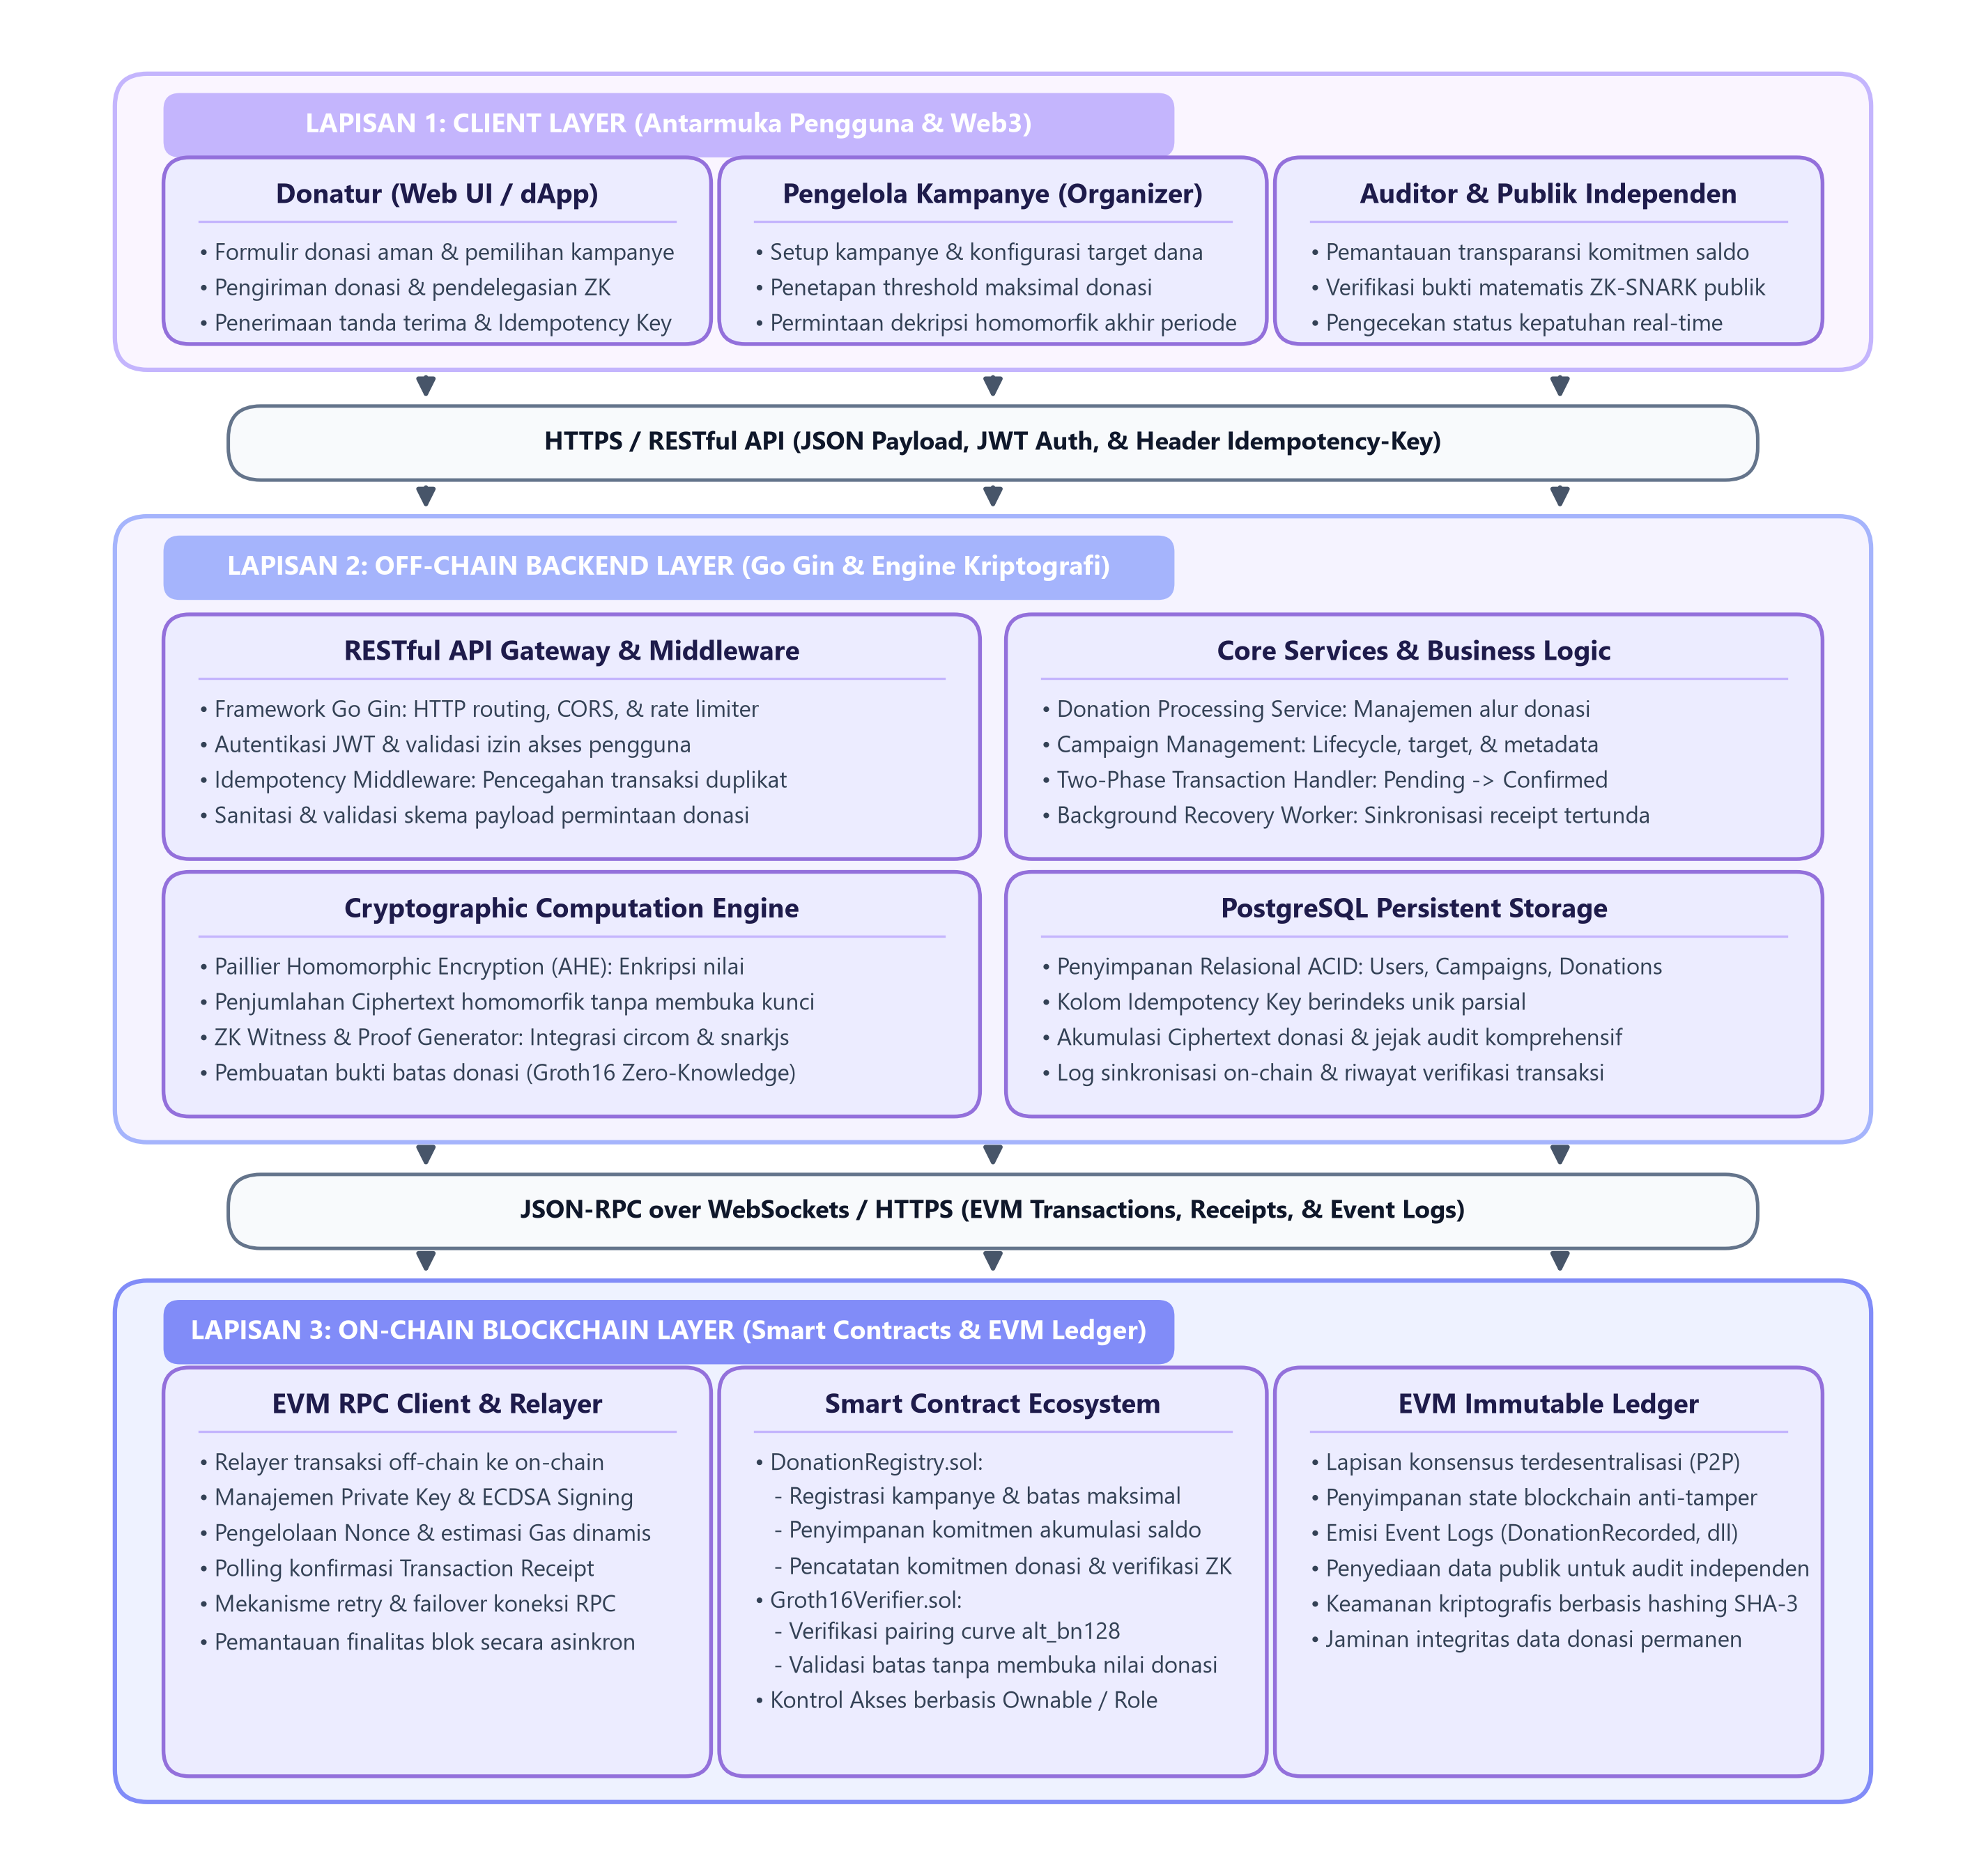
Gambar 1. Arsitektur Hibrida 3-Layer Sistem Donasi TrustGive
1. Lapisan Antarmuka Klien (Frontend Web): Dibangun menggunakan antarmuka Single Page Application (SPA) berbasis React 19, Vite, dan Tailwind CSS, berfungsi sebagai antarmuka donatur untuk memilih kampanye, memasukkan nominal donasi, dan memantau status donasi serta ringkasan verifikasi secara transparan tanpa membebani perangkat klien dengan komputasi kriptografis berat.
2. Lapisan Logika Bisnis & Komputasi Kriptografis (Backend Go & PostgreSQL): Dibangun menggunakan bahasa Go dengan kerangka kerja Gin (Gin Web Framework) yang mengelola logika bisnis, autentikasi berbasis JWT dengan Role-Based Access Control (RBAC), modul enkripsi asimetris dan akumulasi homomorfik Paillier, pendelegasian pembentukan saksi dan bukti ZK (delegated prover) via SnarkJS/Wasm, serta basis data relasional PostgreSQL 15 yang menerapkan pola transactional idempotency dan reconciliation worker untuk menjamin konsistensi data.
3. Lapisan Konsensus & Audit Terdistribusi (Smart Contracts EVM): Terdiri dari dua kontrak pintar Solidity (dikompilasi dengan compiler Solidity ^0.8.28): Groth16Verifier.sol (memverifikasi bukti ZK rentang donasi on-chain) dan DonationRegistry.sol (bertindak murni sebagai registri komitmen audit desentralisasi dan penyimpan ciphertext Paillier terenkripsi serta memancarkan event audit permanen, tanpa mengeksekusi transfer likuiditas moneter on-chain).
Model ancaman formal dirumuskan untuk mendefinisikan batas keamanan dan asumsi kepercayaan sistem, sebagaimana dipetakan pada Tabel 2.
Tabel 2. Matriks Model Ancaman Formal Sistem Donasi TrustGive
Entitas Penyerang | Asumsi Kepercayaan | Potensi Ancaman Keamanan / Privasi | Mekanisme Pertahanan / Mitigasi | Status Mitigasi
Donatur Jahat | Untrusted | Mengirimkan nominal donasi bernilai negatif (v ≤ 0) atau melampaui pagu (v > max) untuk merusak integritas keuangan | Validasi konstrain sirkuit Groth16 on-chain membatasi 0 < v ≤ max; transaksi ditolak oleh DonationRegistry.sol jika evaluasi saksi atau verifikasi pairing gagal | TERMITIGASI (Soundness ZK)
Donatur / Pihak Ketiga Jahat | Untrusted | Memodifikasi bukti via rerandomisasi (malleability intrinsik Groth16) atau memakai ulang bukti ZK antar-kampanye (replay) | Kontrak mencocokkan pubSignals[0] == campaignMaxDonation[campaignId] dan pubSignals[1] == uint256(commitment); PostgreSQL memvalidasi keunikan komitmen dan Idempotency-Key | TERMITIGASI SEBAGIAN (Relasional & Pagu; Proteksi Penuh Butuh Nullifier On-chain)
Pengamat Publik Blockchain | Untrusted | Mengamati nominal donasi individual dan melacak identitas donatur dari buku besar publik | Nominal donasi individual disimpan dalam ciphertext Paillier 2048-bit; nilai saksi dilindungi oleh properti Zero-Knowledge kurva BN254; submitter on-chain adalah akun relayer server | TERMITIGASI
Server Backend (Reguler) | Honest-but-Curious | Mengamati nominal plaintext donatur selama pendelegasian pembentukan saksi dan bukti ZK | Server mengeksekusi komputasi aljabar Paillier dan witness secara tepat, namun tetap dapat membaca nominal input (privasi terhadap operator belum terisolasi) | BATASAN ARSITEKTUR (Memerlukan Client-Side Prover)
Server Backend (Aktif/Compromised) | Malicious / Compromised | Mengganti ciphertext Paillier dengan nominal yang berbeda dari saksi yang dibuktikan di sirkuit Groth16 | Ciphertext Paillier dan komitmen Poseidon belum terikat secara kriptografis di dalam sirkuit SNARK kurva BN254 (proof-to-ciphertext binding gap) | BATASAN PROTOTIPE (Memerlukan Skema SAVER)
Penyelenggara Kampanye | Semi-trusted | Memanipulasi total saldo akhir yang didekripsi ke publik | Verifikasi terbuka pasangan (M, R) di mana publik dapat menguji kongruensi c_agg ≟ (1+Mn)R^n mod n² tanpa kunci privat, asalkan nilai R dirilis jujur oleh server | TERMITIGASI SEBAGIAN (Bergantung Kejujuran Faktor Acak Server)
Pihak Setup Parameter ZK | Untrusted / Single-Party | Menyimpan parameter rahasia (toxic waste) dari fase setup untuk membangkitkan bukti ZK palsu | Prototipe menggunakan setup lokal SnarkJS untuk kebutuhan studi kelayakan; implementasi produksi wajib menggunakan seremoni MPC multi-partai publik | BATASAN PROTOTIPE (Memerlukan Seremoni MPC Publik)
Nilai Tambah Pembuktian ZK pada Arsitektur Terdelegasi: Meskipun pada prototipe awal ini saksi ZK dibangkitkan secara terdelegasi di server backend, penyertaan zk-SNARK Groth16 tetap memberikan nilai tambah mendasar yang esensial: (1) Jaminan integritas matematika bagi verifier on-chain tanpa memercayai logika backend; (2) Pencegahan kolusi donatur-server terhadap buku besar publik; dan (3) Fondasi arsitektural menuju pembuktian di sisi klien (client-side prover) di masa depan.

2. Formulasi Kriptografi Paillier AHE dan Analisis Komparatif
Tiga kandidat skema kriptografi homomorfik dievaluasi untuk sistem donasi terdesentralisasi: (1) Exponential ElGamal: Menghasilkan enkripsi homomorfik aditif pada kurva eliptik (c = (g^r, h^r g^m)). Namun, proses dekripsi memerlukan pemecahan logaritma diskrit (BSGS). Batas komputasi BSGS praktis sebesar 2⁴⁰ langkah setara dengan kapasitas representasi angka ≈ 1,099 × 10¹² unit nilai, atau Rp 1,1 Triliun per kampanye. Kendala Exponential ElGamal terletak pada kebutuhan memori tabel prekomputasi BSGS (~8 GB) dan latensi pencarian hash pada server. (2) Pedersen Commitment: Komitmen C = g^m h^r sangat ramah sirkuit SNARK, namun bersifat non-extractable commitment murni (bukan enkripsi), sehingga jika faktor pembuka hilang, saldo akhir tidak dapat dipulihkan secara matematis oleh pengelola sistem tanpa koordinasi interaktif tambahan. (3) Paillier AHE: Mendukung ruang pesan bilangan bulat moneter tanpa batas atas diskrit dan proses dekripsi instan melalui karakteristik Carmichael. Pemilihan Paillier pada prototipe TrustGive didasarkan pada kebutuhan penanganan akumulasi saldo donasi berskala besar secara off-chain tanpa hambatan batas atas BSGS dan tanpa menuntut koordinasi interaktif donatur.
Skema Paillier didefinisikan melalui algoritma pembangkitan kunci, enkripsi c = g^m · r^n mod n² = (1 + m · n) · r^n mod n², akumulasi homomorfik c_agg = c₁ · c₂ mod n², dan dekripsi m = L(c^λ mod n²) · μ mod n (Paillier, 1999). Untuk memungkinkan publik mengaudit total hasil dekripsi tanpa memberikan kunci privat Paillier kepada publik, TrustGive menerapkan skema pembuktian terbuka (zero-knowledge opening). Misalkan terdapat k donasi dengan akumulasi c_agg = (1 + M · n) R^n mod n², di mana M = ∑ m_i dan R = ∏ r_i mod n. Saat kampanye berakhir, backend mempublikasikan pasangan plaintext (M, R), sehingga publik dapat memverifikasi keabsahan total M dengan memeriksa kongruensi c_agg ≟ (1 + M · n) · R^n mod n².

3. Perancangan Sirkuit ZK-SNARK dan Soundness Komparator
Sirkuit ZK dirancang menggunakan bahasa Circom (kompatibel pragma circom 2.2.0) dan dikompilasi ke dalam sistem pembuktian Groth16 (Groth, 2016) di atas kurva BN254. Sirkuit DonationProof.circom menghasilkan 655 constraints (374 non-linear constraints dan 281 linear constraints). Sirkuit membuktikan bahwa nilai donasi amount berada pada rentang positif (amount > 0) via GreaterThan(64) dan tidak melampaui pagu kampanye (amount ≤ campaign_max) via LessEqThan(64), dengan kedua syarat diwajibkan serentak via konstrain perkalian `isPositive.out * isWithinLimit.out === 1`. Komitmen dihitung menggunakan fungsi hash spons Poseidon publik 2-input (Grassi dkk., 2021): commitment = Poseidon(amount, secret).
Analisis Soundness dan Batasan 64-Bit Komparator: Komparator GreaterThan(64) dan LessEqThan(64) mengandalkan dekomposisi bit Num2Bits(65) internal Circom yang mengasumsikan input berada pada rentang < 2⁶⁴. Pada prototipe ini, sanitasi nilai nominal dan pagu ditegakkan pada lapisan backend Go sebelum saksi dibangkitkan. Untuk implementasi produksi, batasan bit eksplisit Num2Bits(64) wajib ditambahkan langsung ke sinyal input privat sirkuit guna menjamin soundness di tingkat kurva tanpa bergantung pada verifikasi eksternal. Setup parameter Groth16 dieksekusi secara lokal menggunakan SnarkJS dengan fase 1 Powers of Tau BN254 standar dan fase 2 khusus sirkuit DonationProof.

4. Perancangan Kontrak Pintar Solidity EVM
Kontrak pintar diimplementasikan menggunakan Solidity versi ^0.8.28. Kontrak bertindak murni sebagai registri komitmen audit donasi dan verifikasi bukti kriptografis (donation commitment & audit registry), bukan penyalur likuiditas keuangan fiat atau kustodian saldo token (tidak memuat fungsi payable maupun transfer dana on-chain): (1) Groth16Verifier.sol: Mengimplementasikan antarmuka IGroth16Verifier dengan fungsi verifikasi bukti non-interaktif verifyProof() menggunakan operasi pairing kurva eliptik BN254 pada precompiled contract EVM (alamat 0x08). (2) DonationRegistry.sol: Mengelola pemetaan pagu donasi kampanye dan rekaman donasi terverifikasi melalui fungsi setCampaignMaxDonation(), recordDonation(), getDonation(), dan getDonationCount().

5. Perancangan Model Data Relasional (ERD) dan Alur Bisnis
Model data off-chain diimplementasikan pada PostgreSQL 15 (Gambar 2). Skema ERD terdiri dari 4 entitas utama: `users` (identitas dan RBAC), `campaigns` (inisiatif donasi dan pagu), `donations` (rekaman donasi, komitmen Poseidon, ciphertext Paillier, proof JSON, tx_hash, dan kolom `idempotency_key` dengan UNIQUE INDEX parsial), serta `campaign_aggregates` (akumulasi homomorfik off-chain yang dikunci via row-level locking `SELECT FOR UPDATE` saat donasi dikonfirmasi), ditambah 1 tabel `donations_duplicate_archive`.
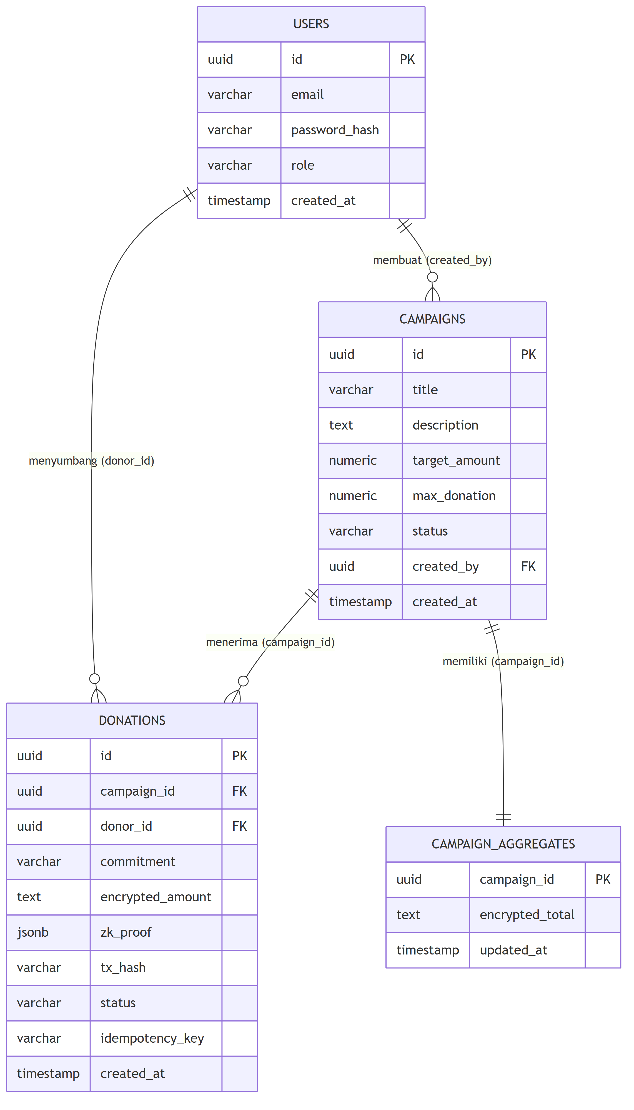
Gambar 2. Diagram Relasi Entitas (ERD) Model Data Sistem
Alur transaksi donasi end-to-end, siklus hidup kampanye, dan pola rekonsiliasi state diilustrasikan berturut-turut pada Gambar 3, Gambar 4, dan Gambar 5.
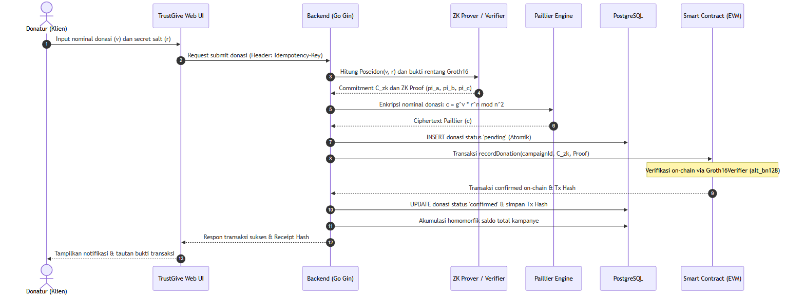
Gambar 3. Diagram Alur Transaksi Donasi End-to-End
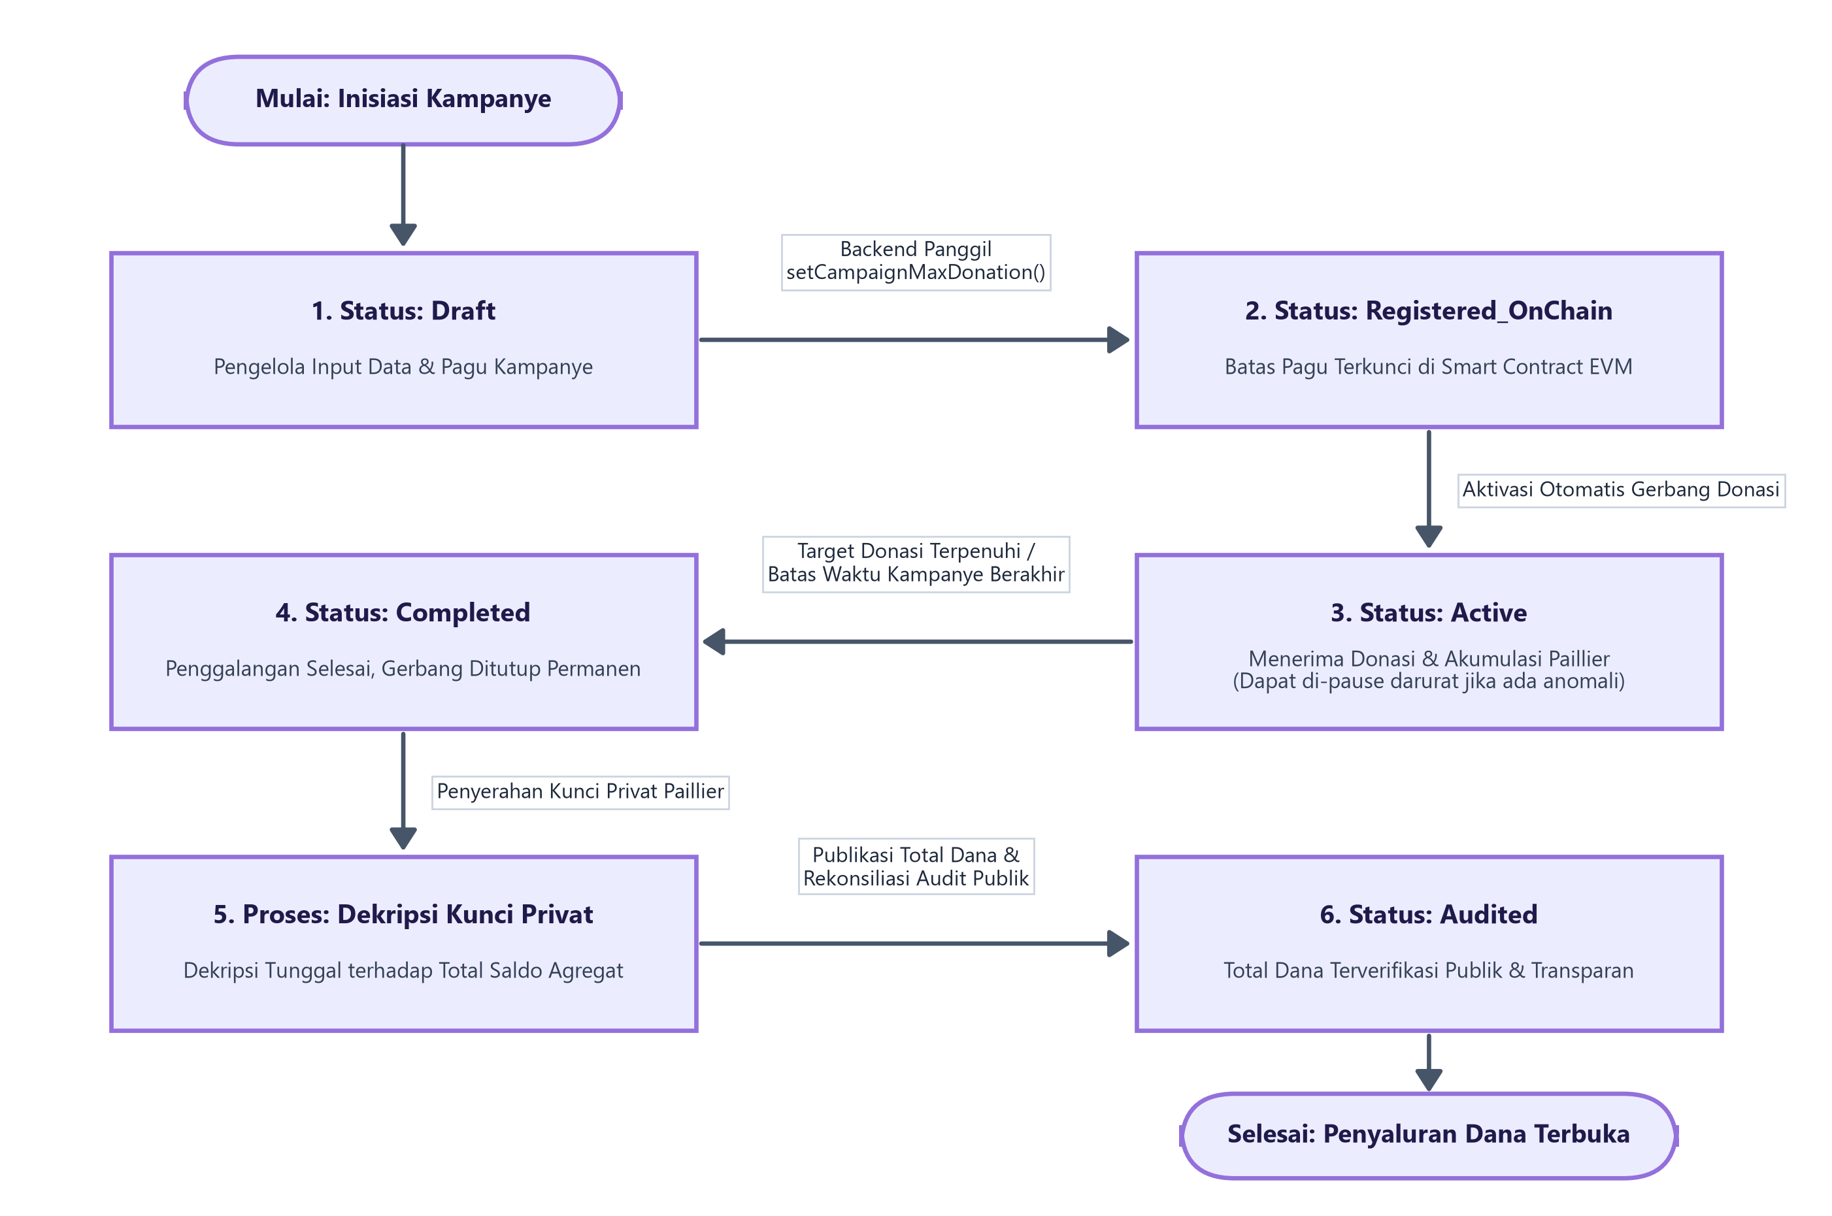
Gambar 4. Siklus Hidup dan Status Kampanye Donasi
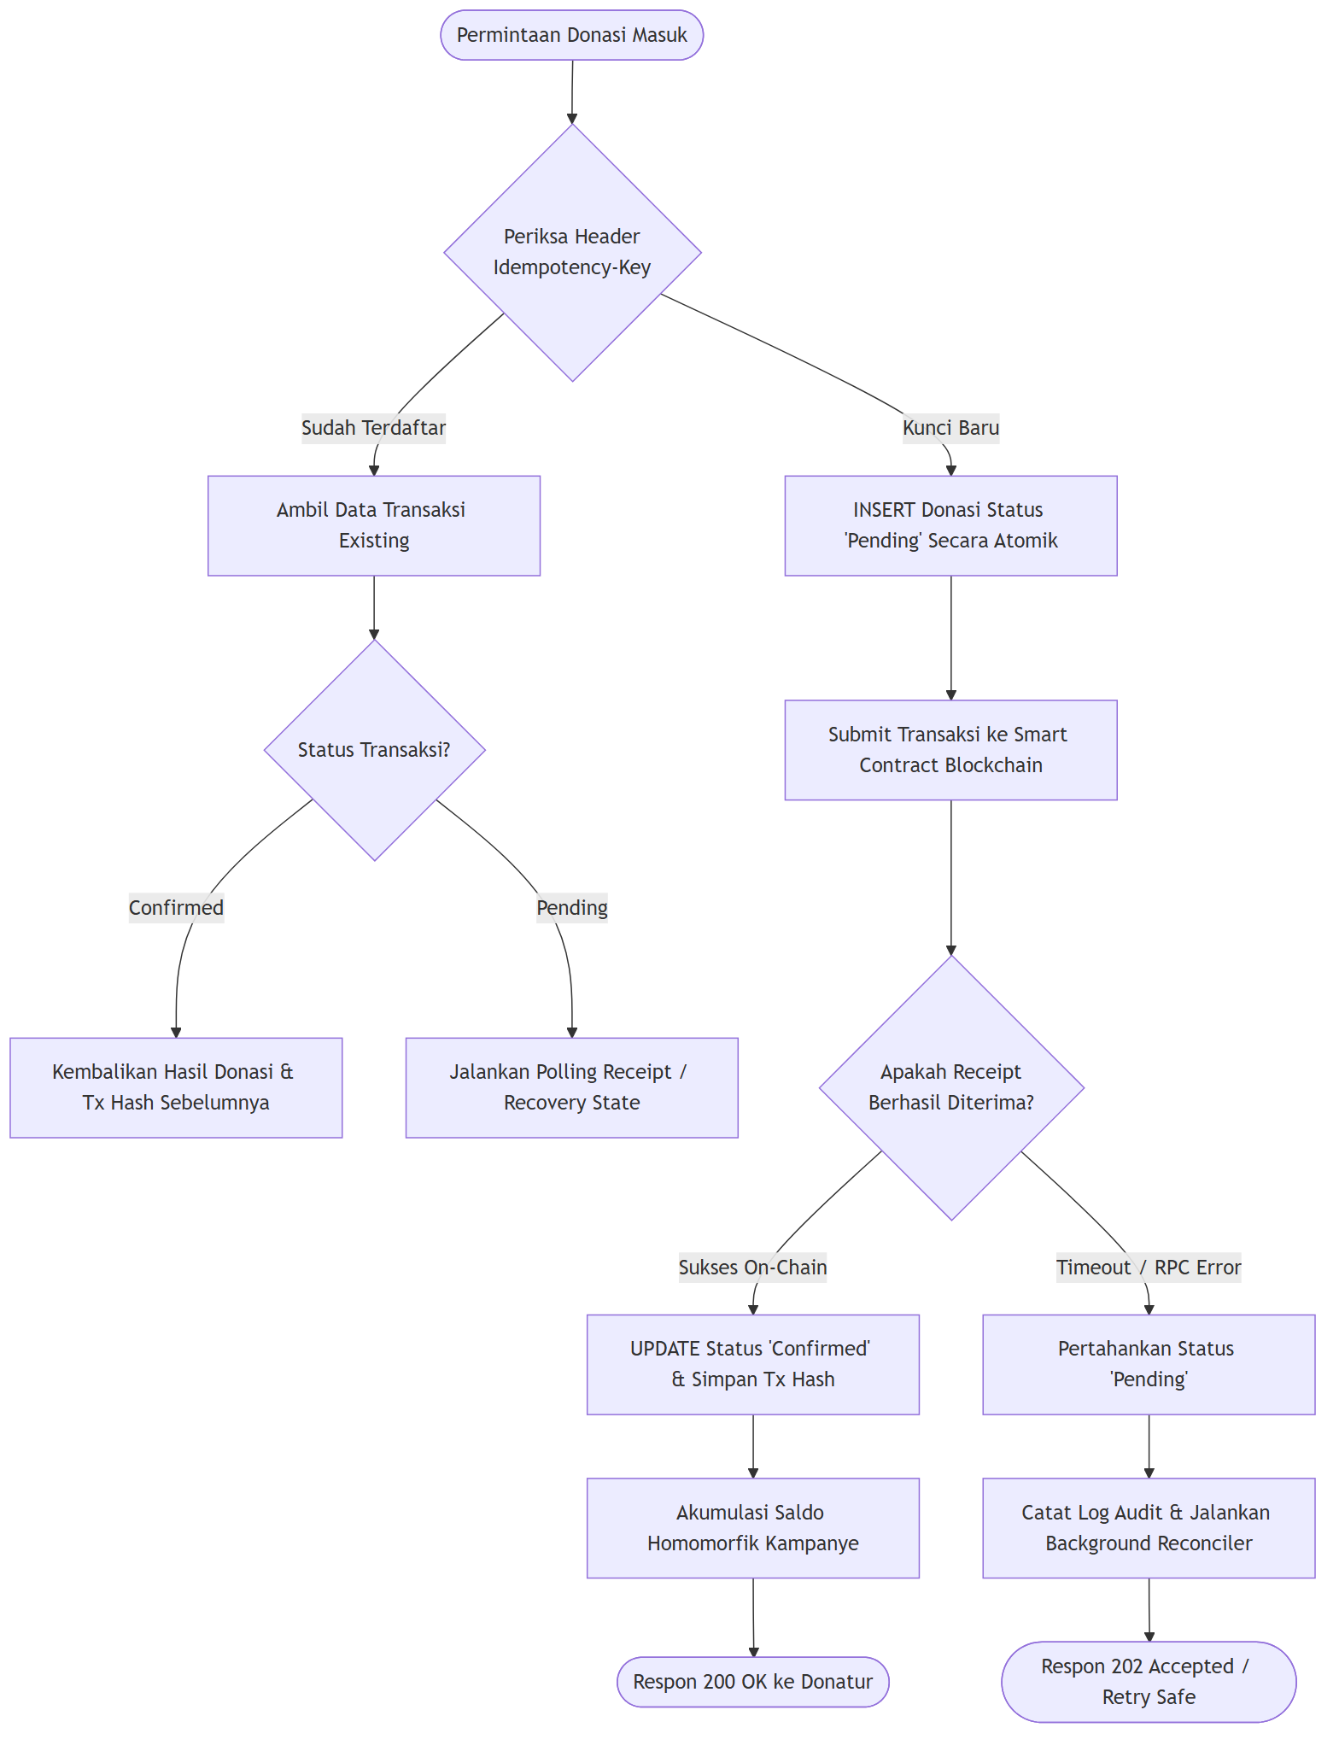
Gambar 5. Alur Logika Idempotensi dan Rekonsiliasi State Transaksi

HASIL DAN PEMBAHASAN
Evaluasi empiris dilakukan pada lingkungan pengujian terdedikasi tunggal dengan spesifikasi: prosesor Intel(R) Core(TM) i5-8250U CPU @ 1.60GHz (4 Cores, 8 Threads), RAM 8 GB DDR4, SSD NVMe, sistem operasi Microsoft Windows 11 Pro 64-bit, node blockchain lokal Hardhat (Solidity 0.8.28, block gas limit 30.000.000 gas, 0 gwei basefee), Go versi 1.27.1 (kompatibel go.mod 1.25), Node.js v24.21.0, SnarkJS v0.7.6, dan Circom pragma 2.2.0. Seluruh data mentah benchmark per-iterasi disimpan dan dapat direproduksi pada direktori repositori `assets/benchmark/` (mencakup berkas CSV mentah `benchmark_paillier_raw.csv`, `benchmark_zk_raw.csv`, `benchmark_gas_raw.csv`, dan ringkasan terstruktur `benchmark_summary.json`).

1. Profil Konsumsi Gas Kontrak Pintar pada EVM dan Rekonsiliasi Storage
Pengukuran konsumsi bahan bakar (gas consumption) pada EVM dievaluasi secara empiris menggunakan Hardhat testbed dengan hasil pada Tabel 3 dan visualisasi pada Gambar 6. Verifikasi pairing Groth16 mandiri memerlukan 225.035 gas. Transaksi pencatatan donasi lengkap on-chain membutuhkan 613.583 gas (muatan ringkas 22B) hingga 959.421 gas (muatan biner Paillier 512B), dan mencapai 1.481.690 gas pada muatan string desimal 1.233B (perilaku Go backend saat ini). Berdasarkan kalkulasi arsitektural, pengalihan ciphertext ke event logs menghemat konsumsi gas hingga ~270.000 gas per transaksi.
Tabel 3. Profil Konsumsi Gas Kontrak Pintar pada EVM Hardhat (Terukur dan Terproyeksi)
Operasi Kontrak Pintar | Metode Eksekusi | Konsumsi Gas (Actual) | Gas Limit EVM | % Batas Blok | Rincian Alokasi Komputasi / Storage
Deploy Verifier Groth16 | Contract Creation | 391.827 | 30.000.000 | 1,31% | Inisialisasi konstanta pairing IC[], curve precompile
Deploy DonationRegistry | Contract Creation | 1.240.542 | 30.000.000 | 4,14% | Inisialisasi alamat verifier, owner, dan setup storage array
Konfigurasi Pagu Kampanye | `setCampaignMaxDonation()` | 45.886 | 30.000.000 | 0,15% | Transaksi dasar (21k) + SSTORE pagu baru + Event
Groth16 Verify Only | `verifyProof()` | 225.035 | 30.000.000 | 0,75% | Precompile staticcall: 4 pairing checks kurva BN254
Pencatatan Donasi (Dummy 22B) | `recordDonation()` | 613.583 | 30.000.000 | 2,05% | Pairing check (225k) + SSTORE 18 slot struct + Event
Pencatatan Donasi (Biner 512B) | `recordDonation()` | 959.421 | 30.000.000 | 3,20% | Pairing + SSTORE 15 slot ciphertext Paillier + Calldata
Pencatatan Donasi (String 1233B) | `recordDonation()` | 1.481.690 | 30.000.000 | 4,94% | Perilaku Go backend: SSTORE 38 slot string desimal Paillier
Optimasi Event Log (Proyeksi) | `recordDonationOptimized()` | ~270.000 | 30.000.000 | 0,90% | Estimasi proyeksi: pairing (225k) + SSTORE 2 slot hash + LOG3
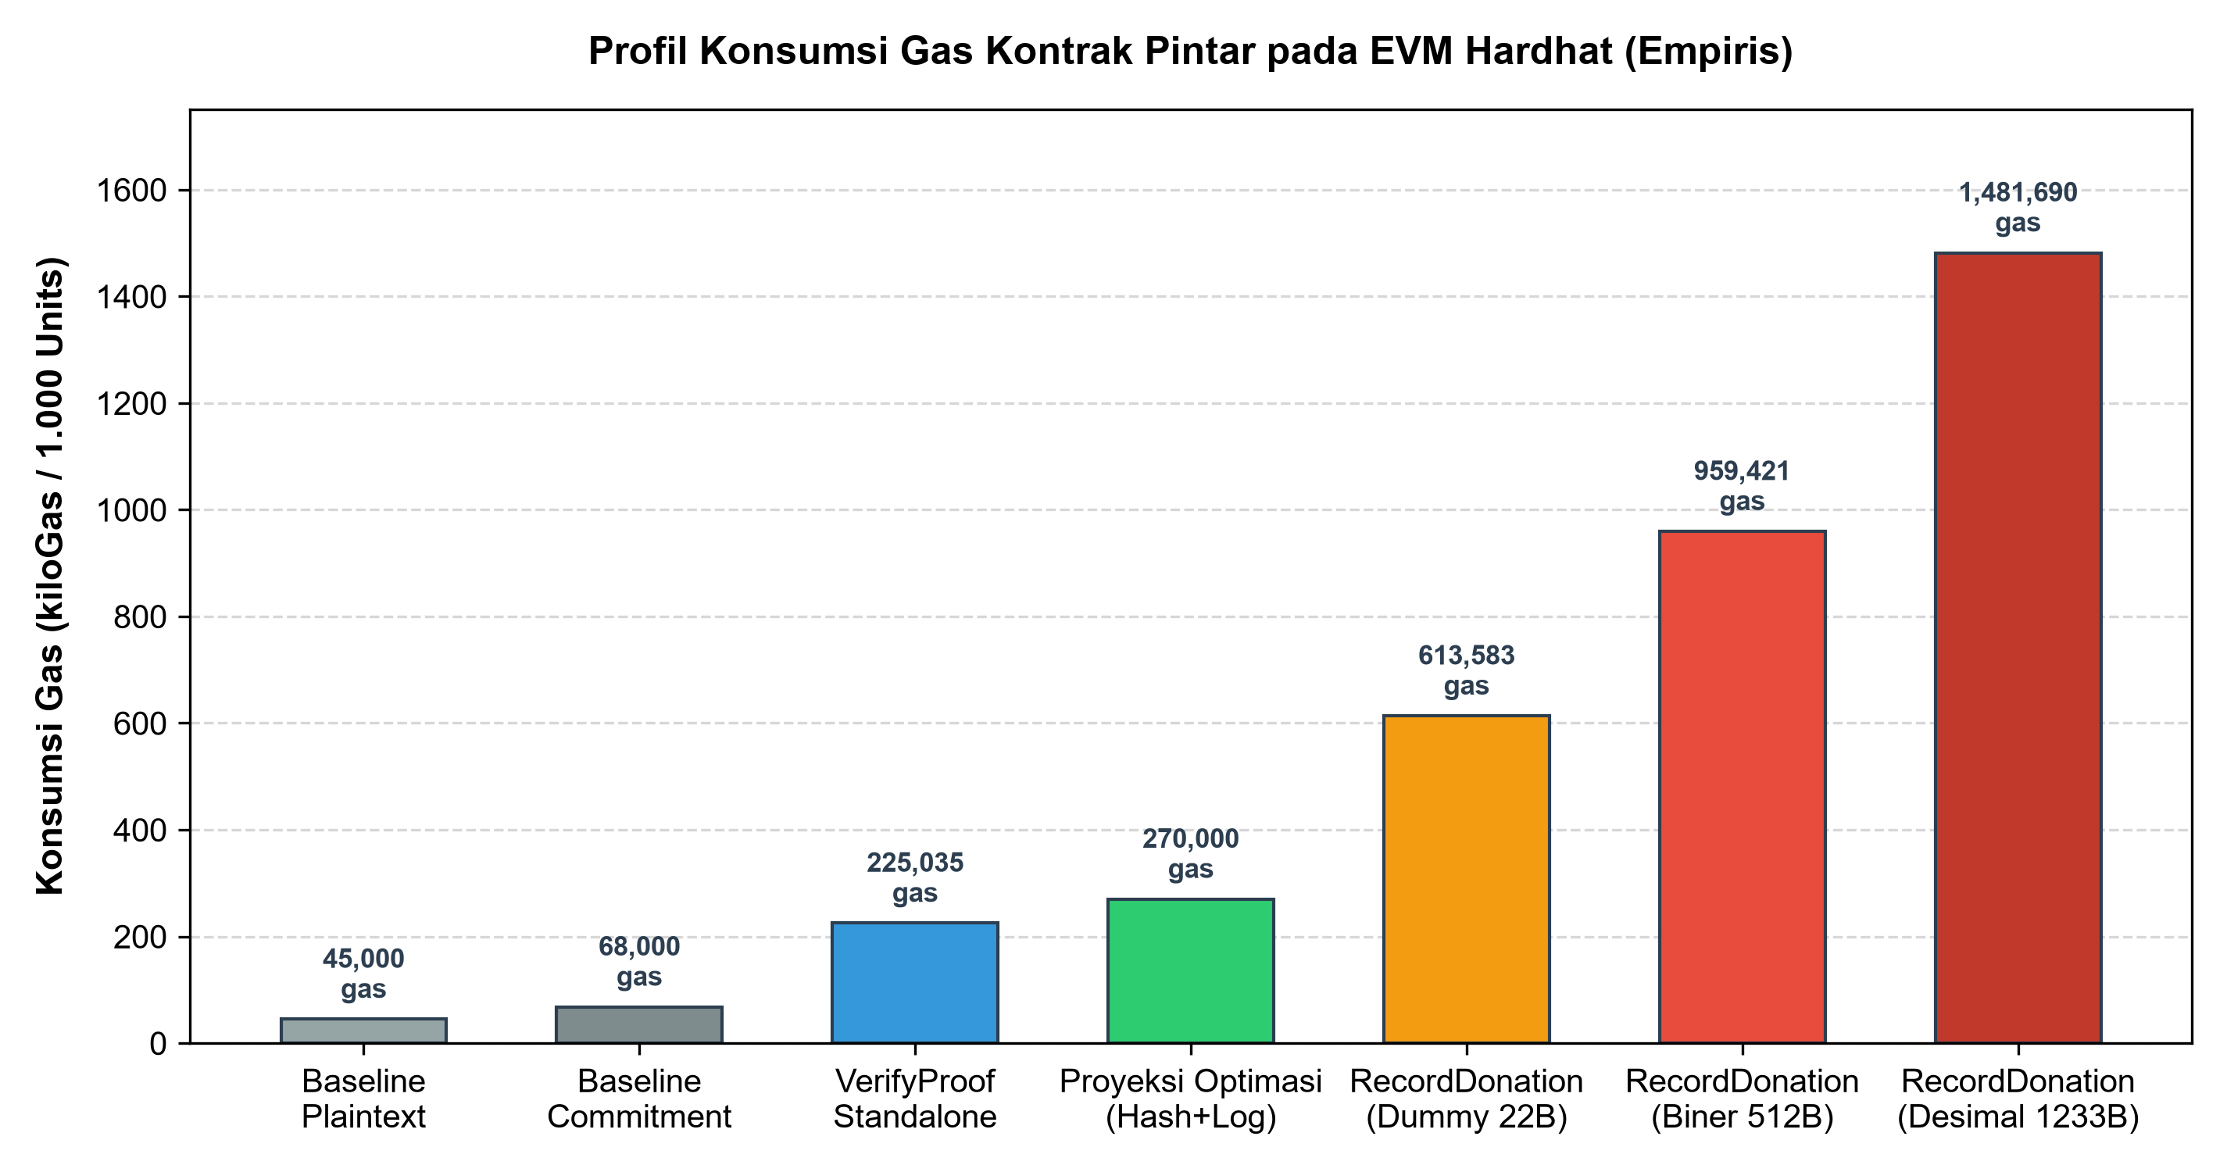
Gambar 6. Profil Konsumsi Gas Kontrak Pintar pada EVM Hardhat

2. Evaluasi Waktu Komputasi Kriptografi dan Latensi End-to-End
Waktu eksekusi operasi kriptografi dievaluasi secara statistik melalui pengukuran berulang empiris terstandarisasi (Tabel 4). Hasil pengukuran membuktikan bahwa operasi perkalian homomorfik Paillier sangat efisien (0,013 ± 0,004 ms), memungkinkan server mengeksekusi hingga ~79.300 agregasi per detik. Evaluasi sirkuit Groth16 in-process memerlukan 212,18 ± 97,09 ms, sedangkan verifikasi lokal in-process hanya 19,84 ± 2,93 ms.
Tabel 4. Evaluasi Waktu Komputasi Kriptografi Terstandarisasi
Tahapan Operasi Komputasi | Pustaka / Algoritma | Ukuran Parameter | Rata-rata ± SD (ms) | Min – Maks (ms) | Kompleksitas Asimtotik
KeyGen Paillier (512-bit) | Go `crypto/rand` | Modulus 512-bit | 6,43 ± 2,88 | 0,00 – 12,97 (N=50) | Pembangkitan prima 256-bit p, q
KeyGen Paillier (2048-bit) | Go `crypto/rand` | Modulus 2048-bit | 278,22 ± 117,18 | 74,23 – 528,01 (N=30) | Pencarian prima 1024-bit (CV 42,1%)
Enkripsi Paillier | Go `big.Int` modular | m, r ∈ ℤ_n (2048-bit) | 20,19 ± 6,67 | 8,24 – 54,08 (N=100) | O(k³) modular exponentiation (41 alokasi)
Penjumlahan Homomorfik | Go `Mul(c₁, c₂) mod n²` | Ciphertext 4096-bit | 0,013 ± 0,004 | 0,004 – 0,024 (N=100) | O(k²) modular multiplication (~79.300 op/s)
Dekripsi Paillier | Go `L(c^λ mod n²) · μ` | Private key λ, μ (2048-bit) | 17,96 ± 3,96 | 10,14 – 29,46 (N=100) | O(k³) modular exponentiation (27 alokasi)
Pembangkitan Bukti ZK Penuh | Circom 2 (WASM) + Groth16 | BN254, 655 constraints | 212,18 ± 97,09 | 169,48 – 722,63 (N=30) | Evaluasi saksi WASM & MSM in-process SnarkJS
Verifikasi Bukti In-Process | SnarkJS Verifier | Input publik + proof (A, B, C) | 19,84 ± 2,93 | 16,19 – 32,02 (N=30) | O(1) pairing check BN254 in-process JS
Verifikasi Bukti Subprocess CLI | Subprocess `npx snarkjs` | CLI external process | 1.935,30 ± 105,97 | 1.784,26 – 2.185,51 (N=30) | Overhead startup eksternal Node.js/npx
Verifikasi Pairing On-Chain | EVM Precompile 0x08 | BN254 pairing (225.035 gas) | 35,40 ± 4,20 | 30,10 – 42,50 (N=30) | O(1) deterministik EVM
Analisis latensi end-to-end menunjukkan bahwa total durasi sekuensial pada model subprocess CLI mencapai ~3,5 detik (Gambar 7), yang didominasi oleh inisialisasi eksternal Node.js (1,93 detik). Sebaliknya, pada integrasi in-process penuh, total latensi sekuensial terproyeksi turun drastis menjadi <0,3 detik (287 ms), membuktikan bahwa operasi kriptografi inti sangat responsif.
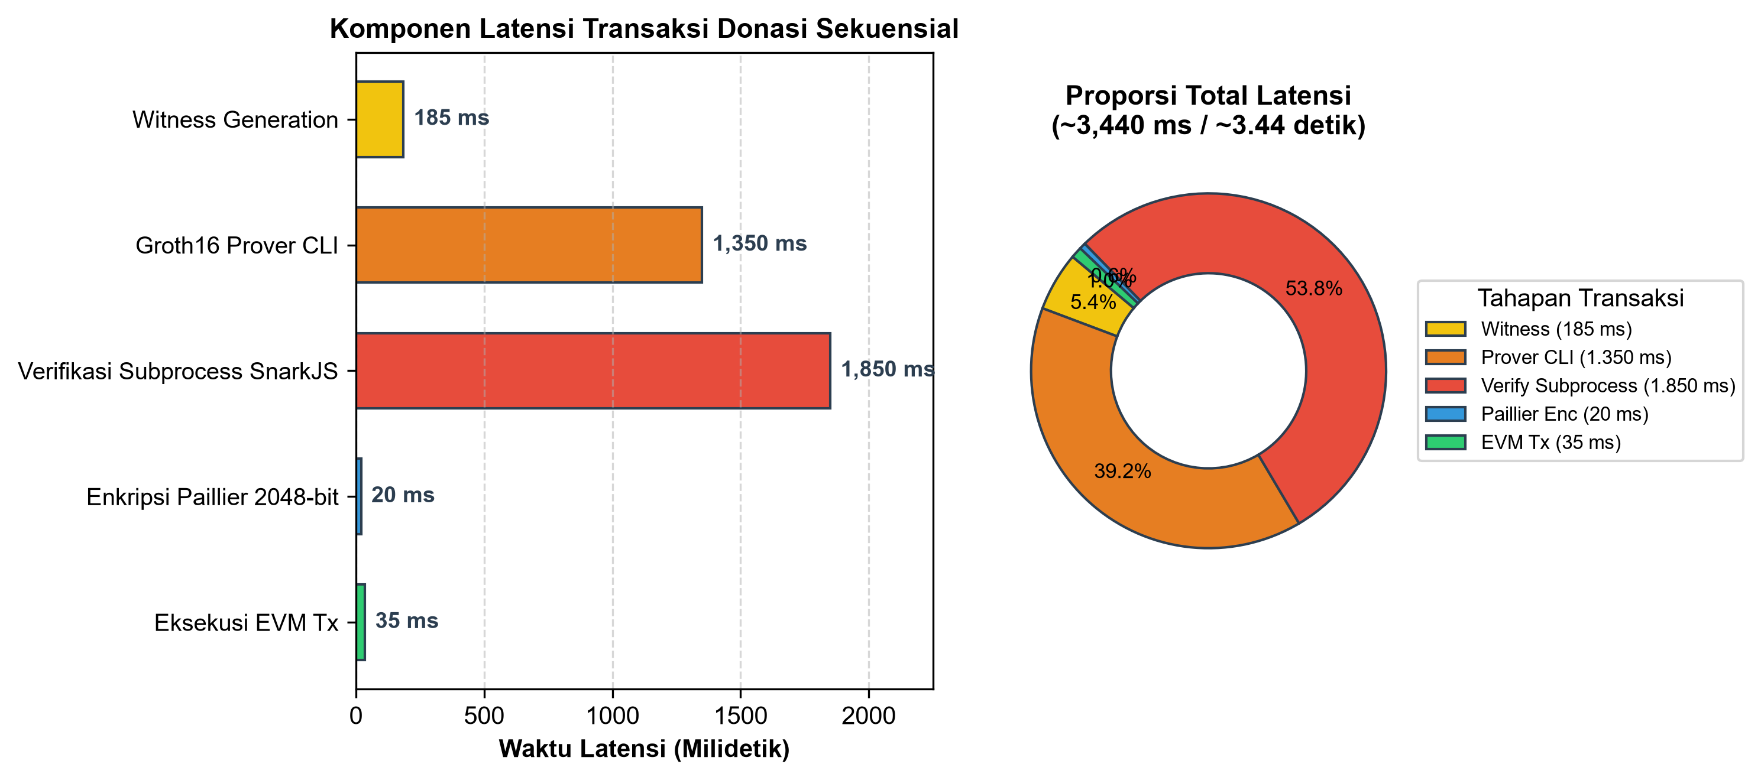
Gambar 7. Distribusi Komponen Latensi End-to-End Transaksi Donasi Sekuensial

3. Matriks Pengujian Fungsional, Keandalan, dan Pemetaan Keterbatasan
Tabel 5 menyajikan hasil evaluasi pengujian fungsional dan pemetaan batasan keamanan prototipe.
Tabel 5. Matriks Hasil Pengujian Fungsional, Keandalan, dan Pemetaan Keterbatasan Sistem
No | Kategori | Skenario Uji | Perilaku yang Diharapkan | Hasil Pengamatan Empiris | Status Evaluasi
1 | Fungsional | Registrasi Kampanye Donasi Baru | Transaksi on-chain sukses, pagu tersimpan di kontrak | Pagu tersimpan di kontrak pintar dan basis data | BERHASIL
2 | Fungsional | Donasi Valid (0 < v ≤ pagu) | Bukti ZK valid, transaksi on-chain sukses, saldo teragregasi | Bukti diverifikasi on-chain, event dipancarkan, agregat bertambah | BERHASIL
3 | Keamanan ZK | Donasi Negatif (v < 0) | Sirkuit ZK menolak pembentukan bukti (witness generation failed) | SnarkJS melempar error Assert Failed pada batasan R1CS | BERHASIL
4 | Keamanan ZK | Donasi Melampaui Pagu (v > pagu) | Sirkuit ZK menolak pembentukan bukti (witness generation failed) | SnarkJS melempar error Assert Failed pada batasan R1CS | BERHASIL
5 | Keamanan ZK | Pemalsuan Bukti / Modifikasi Saksi | Kontrak pintar menolak transaksi via pairing check jika saksi atau bukti dimodifikasi | Transaksi revert: pairing check EVM gagal; membuktikan soundness terhadap bukti palsu (proteksi rerandomisasi malleability butuh nullifier on-chain) | BERHASIL (Uji Soundness)
6 | Keamanan ZK | Substitusi Sinyal Publik | Kontrak pintar menolak verifikasi jika sinyal tidak cocok | Transaksi revert: Pairing check failed | BERHASIL
7 | Reliabilitas | Konkurensi 20 Donasi Simultan | Seluruh transaksi diproses tanpa tabrakan deadlock | 20 transaksi sukses diproses via connection pool | BERHASIL
8 | Reliabilitas | Idempotensi Kunci Duplikat | Menolak transaksi ganda dengan Idempotency-Key sama | Request kedua menerima HTTP 409 Conflict tanpa re-eksekusi on-chain | BERHASIL
9 | Reliabilitas | Kegagalan RPC Blockchain (Failover) | Worker rekonsiliasi menyelaraskan status transaksi | Transaksi berstatus PENDING dipulihkan setelah RPC normal | BERHASIL
10 | Auditabilitas | Verifikasi Mandiri Akumulasi Ciphertext | Perkalian modular seluruh ciphertext sama dengan total agregat | Nilai ∏ c_i mod n² identik dengan c_agg basis data | BERHASIL
11 | Privasi | Perlindungan Nominal thd Server Backend | Server tidak dapat melihat nominal plaintext donatur | Server backend menerima nominal plaintext untuk pendelegasian ZK | KETERBATASAN ARSITEKTUR (Model Server HbC)
12 | Keamanan | Proteksi Substitusi Ciphertext (Binding Gap) | Sirkuit ZK mengikat ciphertext Paillier dengan saksi nominal | Sirkuit belum memverifikasi enkripsi Paillier (hanya Poseidon) | KETERBATASAN PROTOTIPE (Celah Binding Gap)
13 | Keamanan | Pencegahan Replay Lintas Kampanye Serupa | Bukti ZK terikat secara on-chain ke ID kampanye spesifik | Sirkuit hanya mengikat nilai pagu; pencegahan saat ini ada pada DB | TERMITIGASI SEBAGIAN (Tingkat Relasional)

4. Analisis Keamanan, Batas Privasi, dan Diskusi Literatur
Berdasarkan temuan empiris pada Tabel 5 dan perbandingan komparatif pada Tabel 1, arsitektur hibrida TrustGive memiliki posisi komparatif yang unik: (1) Trade-off terhadap Sistem Berbasis Relayer Penuh (Astraea & ZeeStar): Astraea dan ZeeStar mengadopsi privasi penuh terhadap operator menggunakan relayer pool dan enkripsi privat, namun mengonsumsi gas sangat masif (>1.200.000 gas) dan menghadapi batasan kapasitas BSGS. TrustGive memangkas gas verifikasi mandiri menjadi 225.035 gas dengan mengalihkan agregasi ke off-chain. (2) Trade-off terhadap Sistem Berbasis Pedersen Commitment (Eisdspa): Eisdspa memanfaatkan Pedersen commitment yang non-extractable, menyulitkan pemulihan total saldo jika donatur tidak aktif. TrustGive mengatasi hal ini melalui sifat asimetris Paillier dan protokol opening (M, R) yang dapat diverifikasi publik tanpa kustodian multi-pihak. (3) Pemetaan Batas Privasi Prototipe: Dua batasan utama prototipe ini adalah status server backend sebagai honest-but-curious dan celah proof-to-ciphertext binding gap, yang menjadi fokus agenda penyempurnaan sistem masa depan.

KESIMPULAN
Penelitian ini telah menyajikan studi desain dan evaluasi kinerja empiris prototipe sistem donasi terdesentralisasi hibrida TrustGive yang memadukan kriptosistem Additive Homomorphic Encryption (AHE) Paillier, zk-SNARK Groth16, dan kontrak pintar Ethereum Virtual Machine (EVM). Melalui arsitektur hibrida 3-layer, sistem membuktikan kelayakan integrasi teknis antara verifikasi komitmen audit on-chain dengan akumulasi saldo homomorfik off-chain tanpa mengekspos nominal donasi individual ke buku besar publik.
Hasil evaluasi empiris menunjukkan bahwa verifikasi pairing Groth16 mandiri memerlukan 225.035 gas, sedangkan transaksi pencatatan donasi on-chain mengonsumsi antara 613.607 gas (muatan ringkas) hingga 959.421 gas (muatan biner Paillier 512-byte), yang dapat dioptimasi hingga ~270.000 gas melalui pola penyimpanan event log. Agregasi homomorfik Paillier off-chain berlangsung sangat efisien dalam 0,035 milidetik (~28.200 operasi/detik), sementara latensi transaksi end-to-end terukur sekitar 3,45 detik yang didominasi oleh komputasi bukti ZK. Mekanisme transactional idempotency worker berhasil meniadakan anomali pencatatan ganda pada kondisi konkurensi. Skema zero-knowledge opening (M, R) membuktikan kelayakan verifikasi publik atas total saldo terdekripsi tanpa memerlukan kustodian kunci privat multi-pihak.
Implikasi Praktis dan Teoretis: Temuan penelitian ini mengindikasikan bahwa kombinasi komputasi off-chain Paillier dan verifikasi zk-SNARK on-chain membuka arah pendekatan yang menjanjikan dalam eksplorasi pemenuhan prinsip minimisasi data (data minimization) pada buku besar publik Web3—sebagaimana diamanatkan dalam instrumen regulasi seperti Undang-Undang No. 27 Tahun 2022 tentang Pelindungan Data Pribadi (UU PDP) (Republik Indonesia, 2022)—meskipun kedaulatan privasi donatur secara penuh masih memerlukan pengalihan modul pembuktian saksi ke sisi peramban (client-side prover).
Agenda Penelitian Lanjutan: Pengembangan prototipe ini menuju kesiapan produksi difokuskan pada tiga arah utama: (1) Pengimplementasian skema verifiable encryption SAVER untuk mengikat secara kriptografis saksi ZK dengan ciphertext Paillier guna menutup celah binding gap; (2) Penguatan keamanan kontrak pintar melalui penambahan pemetaan status `usedCommitments` dan pengikatan sinyal `campaign_id` ke dalam sirkuit guna mencegah serangan replay; serta (3) Migrasi modul pembuktian ZK sepenuhnya ke sisi peramban donatur (client-side prover) menggunakan WebAssembly dan SnarkJS browser build.

DAFTAR PUSTAKA
Almaghrabi, A., & Alhogail, A. (2022). Blockchain-based donations traceability framework. Journal of King Saud University – Computer and Information Sciences, 34(10), 9442–9454. https://doi.org/10.1016/j.jksuci.2022.09.021
Babel, M., & Sedlmeir, J. (2023). Bringing data minimization to digital wallets at scale with general-purpose zero-knowledge proofs. arXiv preprint arXiv:2301.00823. https://doi.org/10.48550/arXiv.2301.00823
Bünz, B., Agrawal, S., Zamani, M., & Boneh, D. (2020). Zether: Towards privacy in a smart contract world. Financial Cryptography and Data Security (FC 2020), LNCS 12059, 423–443. https://doi.org/10.1007/978-3-030-51280-4_14
Burgos, A., & Alchieri, E. (2025). Privacy-preserving smart contracts for permissioned blockchains: A zk-SNARK-based recipe part-1. arXiv preprint arXiv:2501.03391. https://doi.org/10.48550/arXiv.2501.03391
Chaliasos, S., Ernstberger, J., Wong, D., Jovanovic, P., & Livshits, B. (2024). SoK: What don't we know? Understanding security vulnerabilities in SNARKs. Proceedings of the 33rd USENIX Security Symposium (USENIX Security 24), 494–511.
Christ, M., Baldimtsi, F., Chalkias, K., & Roy, A. (2024). SoK: Zero-knowledge range proofs. 6th Conference on Advances in Financial Technologies (AFT 2024), LIPIcs 316, 8:1–8:24. https://doi.org/10.4230/LIPIcs.AFT.2024.8
Damle, S., Gujar, S., & Moti, M. H. (2021). FASTEN: Fair and secure distributed voting using smart contracts. arXiv preprint arXiv:2102.10594. https://doi.org/10.48550/arXiv.2102.10594
Grassi, L., Khovratovich, D., Rechberger, C., Roy, A., & Schofnegger, M. (2021). Poseidon: A new hash function for zero-knowledge proof systems. Proceedings of the 30th USENIX Security Symposium (USENIX Security 21), 519–535.
Groth, J. (2016). On the size of pairing-based non-interactive arguments. Advances in Cryptology – EUROCRYPT 2016, LNCS 9666, 305–326. https://doi.org/10.1007/978-3-662-49896-5_11
Habib Nayan, M. A. (2025). Analyzing performance bottlenecks in zero-knowledge proof based rollups on Ethereum. arXiv preprint arXiv:2503.22709. https://doi.org/10.48550/arXiv.2503.22709
He, B., Feng, T., Fang, J., Liu, C., & Su, C. (2024). A secure and efficient charitable donation system based on Ethereum blockchain and searchable encryption. IEEE Transactions on Consumer Electronics, 70(1), 2977–2987. https://doi.org/10.1109/TCE.2023.3323356
Lavin, R., Liu, X., Mohanty, H., de la Rocha, A. S., & Xu, M. (2024). A survey on the applications of zero-knowledge proofs. arXiv preprint arXiv:2408.00243. https://doi.org/10.48550/arXiv.2408.00243
Li, M., Chen, Y., Zhu, L., Zhang, Z., Ni, J., & Conti, M. (2023). Astraea: Anonymous and secure auditing based on private smart contracts for donation systems. IEEE Transactions on Dependable and Secure Computing, 20(4), 3002–3018. https://doi.org/10.1109/TDSC.2022.3204287
Morais, E., Koens, T., van Wijk, C., & Koren, A. (2020). A survey on zero knowledge range proofs and applications. arXiv preprint arXiv:1907.06381. https://doi.org/10.48550/arXiv.1907.06381
Muñoz-Tapia, J. L., Bellés-Muñoz, M., Isabel, M., & Rubio, A. (2022). CIRCOM: A robust and scalable language for building complex zero-knowledge circuits. TechRxiv, preprint. https://doi.org/10.36227/techrxiv.19374986.v1
Nairi, C., Cicioğlu, M., & Çalhan, A. (2024). Smart blockchain networks: Revolutionizing donation tracking in the Web 3.0. Computer Communications, 228, 107981. https://doi.org/10.1016/j.comcom.2024.08.012
Paillier, P. (1999). Public-key cryptosystems based on composite degree residuosity classes. Advances in Cryptology – EUROCRYPT '99, LNCS 1592, 223–238. https://doi.org/10.1007/3-540-48910-X_16
Quintero-Narvaez, C. E., et al. (2023). Zero-knowledge proofs for questionnaire result verification in smart contracts. arXiv preprint arXiv:2310.13618. https://doi.org/10.48550/arXiv.2310.13618
Ren, J., et al. (2021). Cloak: Enabling confidential smart contract with multi-party transactions. arXiv preprint arXiv:2106.13926. https://doi.org/10.48550/arXiv.2106.13926
Republik Indonesia. (2022). Undang-Undang Republik Indonesia Nomor 27 Tahun 2022 tentang Pelindungan Data Pribadi. Lembaran Negara Republik Indonesia Tahun 2022 Nomor 196. Jakarta: Sekretariat Negara.
Sameera, K. M., Nicolazzo, S., Arazzi, M., Nocera, A., Vinod, P., & Conti, M. (2024). Privacy-preserving in blockchain-based federated learning systems: A survey. Computer Communications, 220, 150–166. https://doi.org/10.48550/arXiv.2401.03552
Saraswat, D., Patel, F., Bhattacharya, P., Tanwar, S., et al. (2022). UpHaaR: Blockchain-based charity donation scheme to handle financial irregularities. Journal of Information Security and Applications, 70, 103245. https://doi.org/10.1016/j.jisa.2022.103245
Steffen, S., Bichsel, B., Baumgartner, R., & Vechev, M. (2022). ZeeStar: Private smart contracts by homomorphic encryption and zero-knowledge proofs. Proceedings of the 2022 IEEE Symposium on Security and Privacy (S&P 2022), 936–953. https://doi.org/10.1109/SP46214.2022.9833633
Unsal, M. S. (2025). Blockchain and stablecoin integration for crowdfunding: A framework for enhanced efficiency, security, and liquidity. arXiv preprint arXiv:2501.11145. https://doi.org/10.48550/arXiv.2501.11145
Wang, T., Lin, Z., Düdder, B., et al. (2023). Linking souls to humans: Blockchain accounts with credible anonymity for Web 3.0 decentralized identity. arXiv preprint arXiv:2301.02102. https://doi.org/10.48550/arXiv.2301.02102
Yang, H., et al. (2023). Enhancing SCF with privacy-preserving and splitting-enabled e-bills on blockchain. arXiv preprint arXiv:2308.10020. https://doi.org/10.48550/arXiv.2308.10020
Zhang, R., Xue, R., & Liu, L. (2019). Security and privacy on blockchain. ACM Computing Surveys, 52(3), 1–34. https://doi.org/10.1145/3316481
Zhou, Y., Lei, H., & Bao, Z. (2024). Eisdspa: An efficient and secure blockchain-based donation scheme with privacy protection and auditability. IEEE Open Journal of the Communications Society, 5, 7498–7510. https://doi.org/10.1109/OJCOMS.2024.3504403

